一、添加依赖

<!--thymeleaf依赖-->
<dependency>
<groupId>org.springframework.boot</groupId>
<artifactId>spring-boot-starter-thymeleaf</artifactId>
</dependency>
<!--热部署spring-boot-devtools-->
<dependency>
<groupId>org.springframework.boot</groupId>
<artifactId>spring-boot-devtools</artifactId>
<optional>true</optional>
</dependency>

二、application.yml 配置文件

spring:
#模版配置
thymeleaf:
#避免修改模版后还要重启
cache: false
#模版路径，默认为templates（可忽略）
prefix: classpath:/templates/
#检查模版位置（可忽略）
check-template-location: true
#模版后缀，默认html（可忽略）
suffix: .html
encoding: UTF-8
servlet:
content-type: text/html
#模版模式
mode: HTML

三、新建controller

@GetMapping(value = "/login")
public String login() {
return "login";
}

四、在templates中建login.html
<!DOCTYPE html>
<html lang="en">
<head>
<meta charset="UTF-8">
<title>Title</title>
</head>
<body>
<p>hello world</p>
</body>
</html>

五、File->settings->Build,Execution,Deployment->Complier：勾选Build project automatically -> apply ->ok

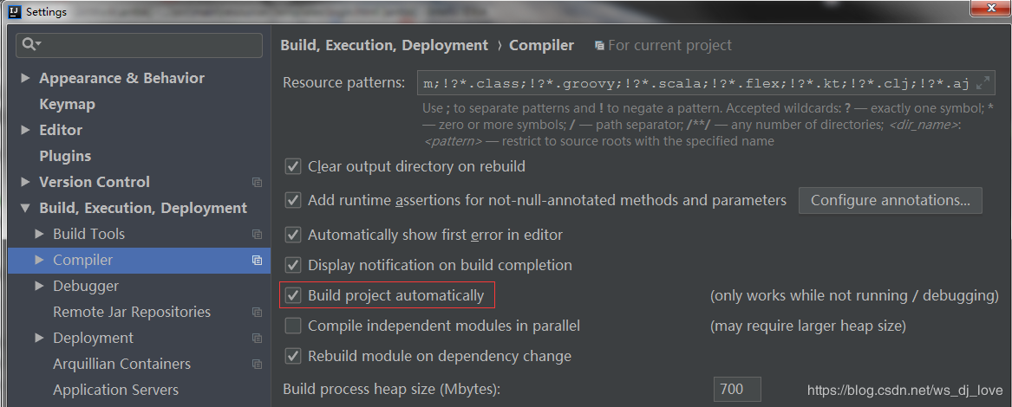

六、shift + alt + ctrl + /

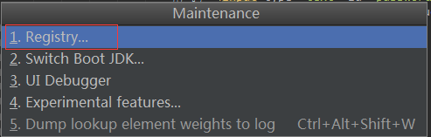
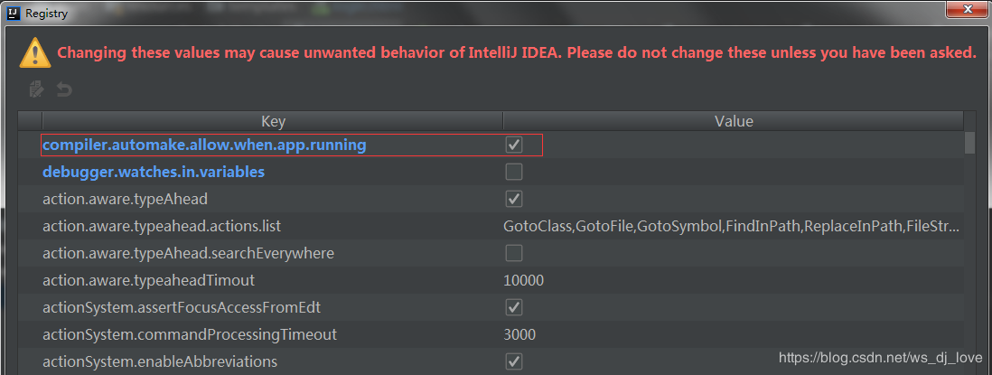

至此当你修改 HTML 时已经不需要重启项目了，解决了调试页面布局以及小的改动就要充气项目的烦恼！

